ДОДАТОК 2
до тендерної документації
Технічні вимоги до предмету закупівлі
( технічні, якісні та кількісні характеристики предмету закупівлі )
- Кількісні вимоги та якісні вимоги до предмету закупівлі за кодом ДК 021:2015 – 44110000-4 «Конструкційні матеріали», а саме:
Предмет закупівлі | Од.  виміру | Кільк. | (характеристики,детальний опис, характеристика, комплектність, тип, фасування, ДСТУ,ТУ тощо) | Орієнтовний вигляд матеріалів
Ламінат Premium Line KF 206 V4 Дуб Монако 1380*193*8мм АС4/32 (або еквівалент) | м.кв. | 40,74 | Клас зносостійкості: 32/АС4.  Фаска: чотиристороння (V4).  Сфера застосування: для житлових приміщень, побутовий, для офісів, для теплої підлоги, для стін, для підлоги, для вітальні.  Тип поверхні: шліфована, напівматова, cтруктурна.  Відтінок: темний.  Декор: під дерево, під паркет  Колір: дуб монако (або ж інший, з урахуванням відтінку та кольору відображеного на фото).  Розмір:  довжина 1380 мм (не менше);  ширина 193 мм (не менше);  товщина 8 мм (не менше).  Площа в упаковці: 2,0-2,40 кв.м.  Кількість в упаковці: 8-12 шт.  Загальна необхідна площа ламінату з урахуванням всіх ламелей (дощок) укладених в упаковках: 40,74 кв.м. (не менше).  Кількість упаковок може бути меншою (більшою) в залежності від площі та кількості ламелей (дощок) в одній упаковці. | 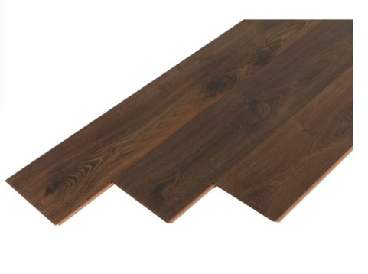
Піна монтажна професійна BUDPRO FP-65 Professional Gunfoam 720мл (або еквівалент) | шт. | 24 | Вид піни: професійна.  Тип: піна.  Призначення піни: для монтажних робіт.  Сезонність: всесезонна.  Температура застосування: +5…+30 °С.  Основа: поліуретан.  Технічні особливості: температура балона під час застосування: +5…+25 °C, температурна стійкість затверділої піни: -50…+90°C,  Клас вогнестійкості піни, що затверділа (DIN): B3.  Об'єм: 720 мл. (не менше) | Фото не додається
Кутник алюмінієвий перфорований 19х19мм т.0,3 мм 2,5м | шт. | 70 | Вид: кутник перфорований алюмінієвий.  Товщина - 0,3 мм (не менше).  Тип: для штукатурки та шпаклівки  Вид кутника: без армуючої сітки, перфорований.  Матеріал: алюміній.  Розмір, довжина: 2,5 м (не менше)  Ширина: 19 мм (не менше). | Фото не додається
Плитка SPACE STONE Чорний 5VС500 глянець 595*595*11 мм  (або еквівалент) | м.кв. | 52,04 | Форма: квадратна.  Тип плитки: декоративні елементи.  Формат: 595x595х11 мм.  Колір: чорний.  Стиль: модерн, класичний.  Сфера застосування: для ванної кімнати, для внутрішніх робіт, для вітальні, для коридора, для кухні, для офісів.  Малюнок: під камінь.  Тип поверхні: глянцева.  Матеріал: керамограніт.  Розмір:  товщина: 11 мм (не менше);  ширина: 595 мм  довжина: 595 мм.  У випадку надання пропозиції еквівалентного товару, використовувати подібний колір, малюнок (згідно доданого фото зразка) та з урахуванням зазначених вище характеристик.
Керамічний плінтус 70х595 мм SPACE STONE Чорний 5VС500 глянець  (або еквівалент) | шт. | 85 | Форма: прямокутна.  Тип плитки: декоративні елементи.  Формат: 595x70 мм.  колір: чорний.  Стиль: модерн, класичний.  Сфера застосування: для ванної кімнати, для внутрішніх робіт, для вітальні, для коридора, для кухні, для офісів.  Малюнок: під камінь.  Тип поверхні: глянцева.  Матеріал: керамограніт.  Розмір:  товщина плитки: 11 мм;  ширина: 70 мм;  довжина: 595 мм.  У випадку надання пропозиції еквівалентного товару, використовувати подібний колір, малюнок (згідно доданого фото зразка) та з урахуванням зазначених вище характеристик.
Плитка MONO W 300*600 мм (або еквівалент) | м.кв | 25 | Базовий колір: білий.  Тип плитки: плитка для стін.  Сфера застосування: для ванної кімнати, для внутрішніх робіт.  Малюнок однотонний.  Тип поверхні: глянцева, гладка.  Колір виробника та відтінок: білий.  Формат: 300x600 мм.  Товщина: 8 мм (не менше).  Розмір: 300х600 мм.  Матеріал: керамограніт.  У випадку надання пропозиції еквівалентного товару, використовувати ідентичний колір, та з урахуванням зазначених вище характеристик. | Фото не додається
Дверцята ревізійні пластикові VENTS Д 150x150 мм  (або еквівалент) | шт. | 1 | Розмір ревізії: 150x150 мм.  Тип: дверцята.  Матеріал ревізії: пластик. Вид ревізії: прихована.  Колір: білий. | Фото не додається
Плінтус пласт. Easy DARDAN М-186 Дуб монастирський 20*60*2500мм (або еквівалент) | шт. | 20 | Тип: плінтус.  Матеріал плінтуса: ПВХ.  Покриття поверхні (колір): пофарбований, «Дуб монастирський».  Призначення: для ковроліну, для лінолеума, для підлоги з плитки, під ламінат.  Наявність кабельного каналу: з кабель-каналом.  Конструкція: із 2 елементів.  Конфігурація: євро плінтус.  Розмір:  висота: 55-62 мм;  глибина: 17-22 мм;  довжина: 2500 мм.  У випадку надання пропозиції еквівалентного товару, використовувати подібний колір (згідно доданого фото зразка) та з урахуванням зазначених вище характеристик. | 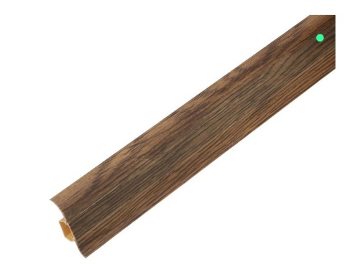  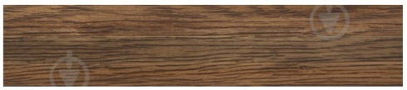
Кут внутрішній Easy DARDAN М-186 Дуб монастирський  (або еквівалент) | шт. | 12 | Тип: фурнітура для плінтуса (кут, з’єднання, завершення).  Матеріал фурнітури: ПВХ.  Покриття поверхні (колір): пофарбований, «Дуб монастирський».  Призначення: для ковроліну, для лінолеума, для підлоги з плитки, під ламінат.  Конфігурація: під євро плінтус.  У випадку надання пропозиції еквівалентного товару, використовувати подібний колір (згідно доданого фото зразка) та з урахуванням зазначених вище характеристик. | 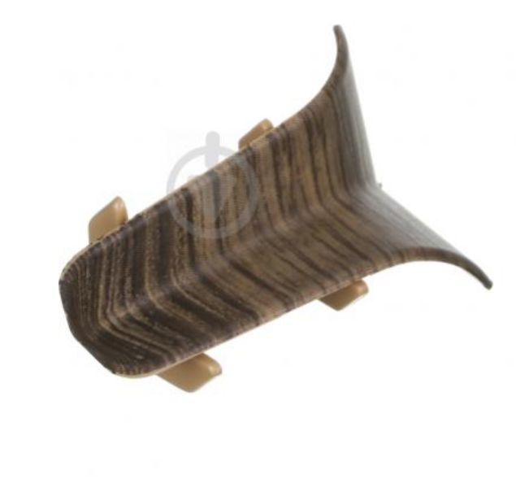
Кут зовнішній Easy DARDAN М-186 Дуб монастирський  (або еквівалент) | шт. | 12 |  | 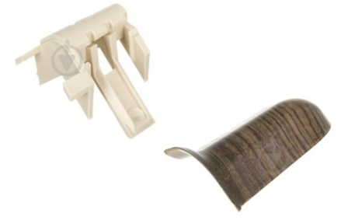
З'єднання Easy DARDAN М-186 Дуб монастирський  (або еквівалент) | шт. | 14 |  | 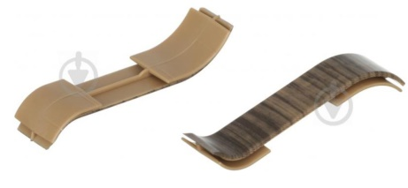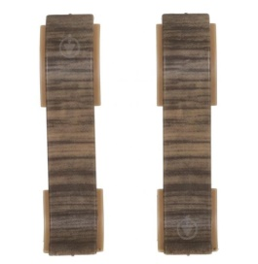
Завершення Easy DARDAN М-186 Дуб монастирський  (або еквівалент) | шт. | 16 |  | 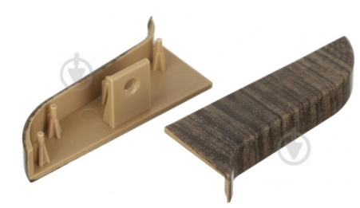  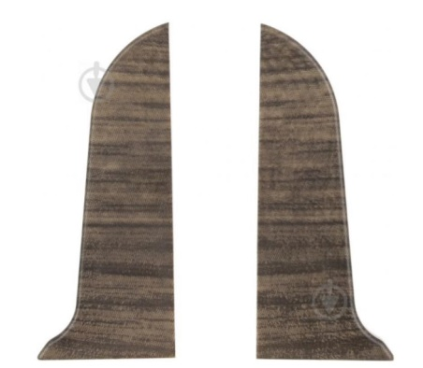
Покриття для підлоги ПВХ Taifun Mineral Touch Кінгстон 4 3,5 м м.кв. 60  (або еквівалент) | м.кв. | 60 | Сфера застосування: побутовий.  Колір: світло-бежевий.  Тип покриття: гетерогенний.  Відтінок: світлий.  Ширина рулону, 3,5 м  Дизайн покриття під дерево.  Товщина захисного шару: 0,2 мм (не менше).  Клас зносостійкості: (21-23).  Товщина, 3 мм (не менше).  Матеріал ПВХ (вспінена основа). | Фото не додається
Полотно пінополіетиленове 3мм 1м | пог.м | 40 | Розмір:  ширина: 1м.  Колір: білий.  Призначення: для підкладки, для теплоізоляції, для підлоги.  Тип: звичайний.  Основа: газонаповнений ППЕ.  Тип покриття: без покриття.  Наявність клейової основи: ні.  Товщина: 3мм. | Фото не додається
Гіпсокартон KNAUF 2600x1200x12,5 мм  (або еквівалент) | шт. | 70 | Застосування: стельовий, стіновий.  Вид листа: вологостійкий.  Розмір:  довжина: 2600 мм;  ширина: 1200 мм;  товщина: 12,5 мм ;  площа листа: 3,12 кв.м. | Фото не додається

2. Товар повинен бути новим, таким що не перебував в експлуатації, терміни та умови його зберігання не порушені. Упаковка товару повинна бути не пошкоджена.
3. Поставка товару здійснюється партіями (однією партією) за попередньою заявкою замовника, але не пізніше 3 (трьох) календарних днів з моменту подання заявки замовником (якщо в самій Заявці не зазначено іншого строку (терміну) поставки товару. Заявка замовника подається шляхом надсилання її на електронну пошту учасника, зазначену в реквізитах до даного Договору. Доказом отримання заявки вважається лист-підтвердження про отримання заявки від замовника протягом однієї робочої доби. У разі відсутності такого листа, доказом отримання учасником Заявки замовника вважати підтвердження про направлення заявки від адміністратора поштового домену. Поставка Товару здійснюється автотранспортом учасника або автотранспортом перевізників за рахунок учасника за адресою:, Львівська обл., м. Великі Мости , вул. Львівська, 166.
4. Кожна партія (одна партія) товару має супроводжуватися документами, що підтверджують кількість товару та ін.
5. В разі виявлення неякісного товару постачальник зобов’язаний замінити цей товар на якісний товар протягом 2 (двох) календарних днів.
6. Якість товару повинна відповідати державним стандартам, технічним умовам виробника та іншим нормативно-правовим актам і підтверджуватись відповідними документами (декларація (в тому числі декларація про відповідність)/протокол (у тому числі протокол випробувань)/звіт/висновок/свідоцтво/сертифікат (у тому числі сертифікат відповідності) або будь-який інший документ, що підтверджує виконання визначених вимог, які стосуються об’єкта оцінки відповідності), або ж довідка в довільній формі за підписом учасника на кожну партію (одну партію) Товару, які надаються під час постачання Товару.
7. Ціна вказується з урахуванням податків і зборів, що сплачуються або мають бути сплачені, транспортних витрат, навантажувально-розвантажувальних робіт.
8. Розрахунок за поставлену партію товару здійснюється в розмірі 100% упродовж 10 (десяти) календарних днів з дати поставки товару на адресу Замовника на підставі наданого оригіналу видаткової накладної та рахунку на оплату.
9. Учасник гарантує зменшення цін на товар у випадку відповідного зменшення ринкових цін.
10. Гарантійний термін використання товару – не менше 12 місяців.
11. Товар повинен бути упакований у такий спосіб, щоб уникнути можливості його пошкодження, знищення, псування, погіршення його якісних характеристик, втрати товарного виду, деформування під час транспортування і зберігання.
12. До всіх посилань на конкретні торгівельну марку чи фірму, патент, конструкцію або тип предмета закупівлі, джерело його походження або виробника – застосовується вираз «або еквівалент».
Якщо Учасником пропонується еквівалент товару до того, що вимагається Замовником, додатково у складі тендерної пропозиції Учасник надає таблицю, складену в довільні формі, яка у порівняльному вигляді містить відомості щодо основних технічних та якісних характеристик товару, що вимагається Замовником до основних технічних та якісних характеристик еквівалентного товару, що пропонується Учасником. При цьому якість запропонованого еквівалента товару має відповідати якості, що заявлена в технічній специфікації Замовника. Таблиця повинна містити точну назву товару, яка пропонується учасником. У випадку, якщо учасником буде зазначено назву товару, яка буде містити словосполучення «або еквівалент» (наприклад, автомобіль Renault Duster, або еквівалент), тендерна пропозиція такого учасника вважається як така, що не відповідає умовам технічної специфікації.
Обґрунтування необхідності закупівлі даного виду товару — замовник здійснює закупівлю даного виду товару, оскільки вони за своїми якісними та технічними характеристиками найбільше відповідають потребам та вимогам замовника.
Для підтвердження відповідності тендерної пропозиції учасника технічним, якісним, кількісним та іншим вимогам щодо предмета закупівлі, учасник у складі тендерної пропозиції надає:
- технічну специфікацію, складена учасником згідно з Таблицею 1:
Таблиця 1
№ з/п | Найменування товару | Од. виміру | Кількість | Технічні характеристики товару | Виробник товару* | Країна походження товару**
1 | 2 | 3 | 4 | 5 | 6 | 7

* Зазначається учасником найменування виробника із зазначенням організаційно-правової форми (товариство з обмеженою відповідальністю, приватне підприємство тощо).
** Країною походження товару вважається країна, у якій товар був повністю вироблений або підданий достатній переробці відповідно до критеріїв, встановлених Митним кодексом України.

